横須賀市災害時要援護者支援プラン

１．目 的
風水害や地震等が発生した場合、行政は全力で災害対応を実施します。しかし、過去
の災害を見てみると、災害発生直後の初動の段階においては、通信手段の混乱や消防力
の分散などで、行政は十分な災害対応ができず、災害から自らを守ることが困難な人々
（以下「災害時要援護者」という。）の多くの命を救ったのは地域の住民であったことが明らかになり、地域の主体的な災害対応、すなわち共助の重要性が再認識されています。
この横須賀市災害時要援護者支援プラン（以下「支援プラン」という。）は、風水害や地震等による災害時において、地域による災害時要援護者への支援が迅速かつ的確に行われるように、市が保有する情報を地域へ提供する方法や地域の支援者の役割等を定めることにより、災害時要援護者の生命及び身体の安全の確保を図ることを目的とします。

２．基本的な考え方
災害時要援護者支援にあたり、市は、災害時要援護者の対象者（以下「対象者」という。）本人が同意した個人情報を地域に提供し、この個人情報をもとに、町内会・自治会（自主防災組織）、民生委員・児童委員、横須賀市社会福祉協議会及び各地区社会福祉協議会（以下「地域の支援者」という。）は、災害時要援護者を支援する体制を整備するものとします。また、市と地域の支援者は、災害時の減災効果を高めるために、日頃から連携の強化に努めるものとします。

３．災害時要援護者の対象者の範囲
この支援プランにおける対象者は、以下に掲げる在宅者とします。
- 民生局福祉こども部介護保険課にひとり暮らし高齢者登録をしている人
- 重度障害者等
① 身体障害等級が１・２級の人
② 知的障害の人
③ 精神障害等級が１級の人
- 要介護認定者で要介護３、要介護４、要介護５の人
- その他市長が必要と認める人

４．それぞれの役割
（１）市の役割
① 市は、災害時要援護者に関する個人情報の提供等に必要な手続きを行うととも
に、地域の支援者が行う災害時要援護者に対する支援活動や機能的な活動体制の
整備について、積極的に支援を行います。
１

- 市は、支援プランが有効に機能するためには、市と地域住民との共通理解を深
める必要があるため、広報紙や住民向けの防災関連パンフレット等に災害時要援
護者の個人情報保護や支援に関する情報を盛り込み、災害時要援護者への配慮や協力を呼びかけるなど、住民への意識啓発を行います。
- 市は、大規模な災害が発生した場合、災害対策本部を設置し、防災関係機関等
と連携して、地域防災計画に基づく災害時要援護者を含む全市民の避難対策等
を行います。
（２）地域の支援者の役割
① 地域の支援者は、市から提供された個人情報をもとに、災害時要援護者支援に
必要な調査等を実施するものとします。
- 地域の支援者は、災害時において、災害時要援護者に対し、個々に支援を行う
人（以下「近隣支援者」という。）を指定するものとします。なお、指定につい
ては、災害時要援護者及び近隣支援者それぞれの同意を得たうえで行うものとし、
原則として、災害時要援護者一人につき、二名以上の近隣支援者を充てることと
します。
- 近隣支援者の役割
① 近隣支援者は、災害時において、災害時要援護者に対し、災害情報の提供、安
否の確認など安全の確保のために必要な措置をするよう努めるものとします。
  - 災害時において、近隣支援者が災害時要援護者に対して行う支援の実施の目安
は、次のとおりとします。
・風水害 高齢者等避難等が出された場合
・地震災害 震度５強上の地震が発生した場合
・その他 災害時要援護者の安否確認等が必要と思われる災害が発生した場合
③ 災害時における支援対策の円滑な実施には、災害時要援護者と近隣支援者との
信頼関係の構築が何より重要であり、近隣支援者に指定された人は、災害時要援
護者と日常的な関わり合いを持つなど積極的な交流を心掛けるものとします。

５．個人情報の提供等の手順
（１）上記３．の対象者のうち、支援を受けるために市への登録を希望する人（以下「登
録希望者」という。）は、支援のために必要となる個人情報を地域の支援者に対し
提供することに同意し、「横須賀市災害時要援護者支援登録カード」（以下「登録カ
ード」という。）（様式１）を市に提出するものとします。なお、対象者本人が認知
症等により同意ができない場合については、法定代理人又は親族による登録の申し
込みができるものとします。
（２）市は、登録希望者より登録カードが提出されたときは、それに基づき、「横須賀
市災害時要援護者名簿」（以下「要援護者名簿」という。）（様式２）を整備します。

２

（３）市は、横須賀市個人情報保護条例（平成５年条例第４号）第９条第１項第１号（本
人同意）の規定に基づき、要援護者名簿を各地域の支援者に提供します。なお、提供する要援護者名簿は、この支援プランの目的以外に使用することはできません。
（４）地域の支援者は、提供された要援護者名簿に記載された対象者宅を訪問し、「個
別調査票」（様式３）を用いて支援に必要な事項の調査を実施するものとします。
（５）市は、支援対策に支障が生じることのないように、定期的な情報更新及び新規情
報の収集等に関する作業を実施します。
（６）市は、必要に応じて、要援護者名簿への登録から定期的な情報更新に至るまでの
一連の手続きに関する詳細事項等について別に定めます。

６．個人情報の適正な管理
（１）市は、地域の支援者への個人情報の提供の際、個人情報の適切かつ厳重な管理及
び慎重な取扱いのために必要な措置を求めるものとします。なお、町内会・自治会
（自主防災組織）、横須賀市社会福祉協議会及び各地区社会福祉協議会には「誓約
書」（様式４）の提出を求めるものとします。
- 地域の支援者は、要援護者名簿及び個別調査票を紛失しないよう厳重に保管す
るとともに、万が一、紛失したときは、速やかに市に報告しなければなりません。
- 地域の支援者及び近隣支援者は、災害時要援護者に関する個人情報及び支援活
動上知り得た個人の秘密を、支援に関係しない人に漏らしてはなりません。また、
支援をする役割を離れた後も同様とします。

各種様式
（１）様式１・・・横須賀市災害時要援護者支援登録カード
（２）様式２・・・横須賀市災害時要援護者名簿
（３）様式３・・・個別調査票
（４）様式４・・・誓約書

横須賀市災害時要援護者支援登録カード
（様式１）

横須賀市長 あて 記載日 令和 年 月 日
私は、横須賀市災害時要援護者名簿への登録を申し込みます。また、私が届け出た次の個人情報を、
町内会・自治会(自主防災組織)、民生委員・児童委員、横須賀市社会福祉協議会及び地区社会福祉協
議会へ提供することに同意します。(登録後、住民票が転居した場合は、住所及び町内会または自治会も
転居先の情報に異動し、転居先の町内会等に提供します。)
本人署名
代理人署名 ※「本人同意の意志表示ができない」「本人が未成年である」などの場合は代理人の署名が必要です。
※代理人は、親族又は法定代理人（親権者・後見人など）に限ります。

（ご関係）
※必ずどちらかに記入してください
※署名欄記入後、住所等の記入をお願いいたします
ふりがな
氏 名
住 所 | 横須賀市
加入している町内会または自治会 | ※現在加入している場合は町内会等名を、加入していない場合は□に✔を記入してください。  （ ）町内会・自治会 □未加入
生年月日 | 明・大・昭・平・令 年 月 日 |  |  | 性別 |  | 男・女
電話番号 | （ ） |  | 同居家族の人数 |  |  | 人
支援が必要な理由 | ※該当する□に✔を記入してください。  □ひとり暮らし高齢者登録者 □身体障害１・２級  □知的障害 □精神障害１級  □要介護３・要介護４・要介護５  □その他（理由： ）  （支援が必要な理由に変更が生じたときは、登録内容変更届をご提出ください。)
緊急時の連絡先 | ふりがな |  |  | 電話番号 | （ ）
緊急時の連絡先 | 氏 名 |  |  | 電話番号
緊急時の連絡先 | ご関係 | ※親族の方は続柄、その他の方は「隣人」「知人」などを記入してください。
緊急時の連絡先 | ふりがな |  |  | 電話番号 | （ ）
緊急時の連絡先 | 氏 名 |  |  | 電話番号
緊急時の連絡先 | ご関係 | ※親族の方は続柄、その他の方は「隣人」「知人」などを記入してください。
＊緊急時の連絡先は、なるべく日中にご連絡がとれる場所の記入をお願いします。
３

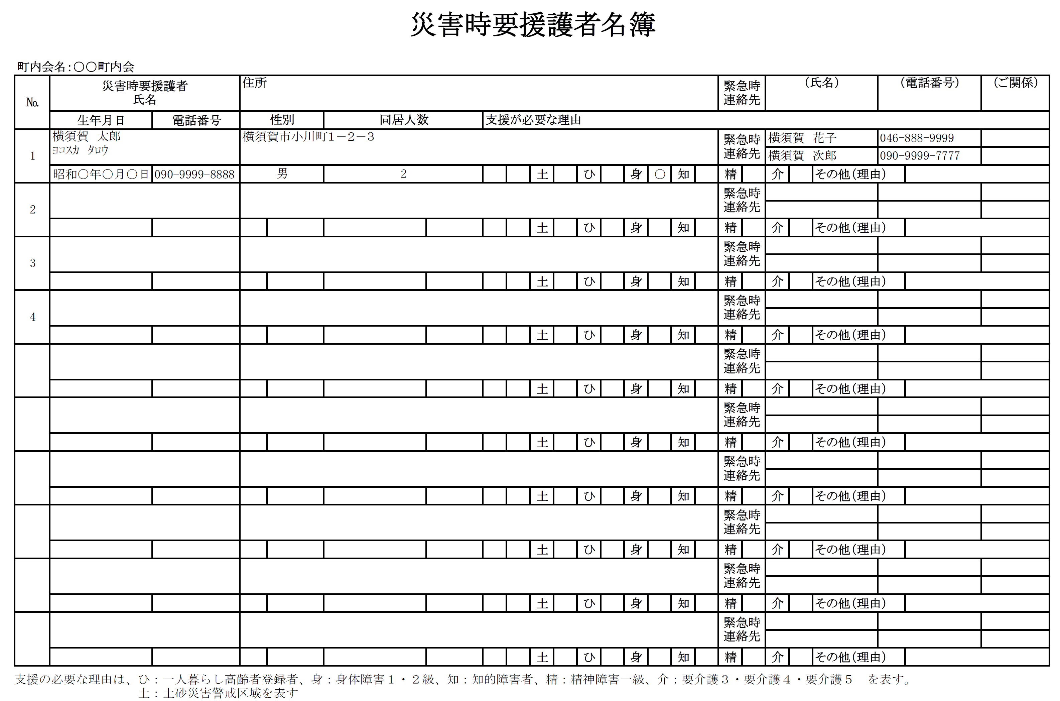
（様式２）

個別調査票
（様式３）
（作成 令和 年 月 日）
災害時要援護者本人 | ふりがな |  |  |  |  |  |  |  |  |  |  |  | 男・女 | 支援が必要な理由 | □ひとり暮らし高齢者登録  □身体障害１・２級  □知的障害  □精神障害１級  □要介護３・要介護４・要介護５  □その他  （理由： ）
災害時要援護者本人 | 氏 名 |  |  |  |  |  |  |  |  |  |  |  | 男・女 | 支援が必要な理由
災害時要援護者本人 | 生年月日 |  | 年 月 日（ 歳） |  |  |  |  |  |  |  |  |  |  | 支援が必要な理由
災害時要援護者本人 | 電話番号 |  | （ ） |  |  |  |  |  |  |  |  |  |  | 支援が必要な理由
災害時要援護者本人 | 住 所 |  |  |  |  |  |  |  |  |  |  |  |  | 支援が必要な理由
緊急時連絡先 | ふりがな |  |  |  |  | 電話 |  |  | （ ） |  |  |  |  |  |  | 本人との関係
緊急時連絡先 | 氏 名
緊急時連絡先 | 氏 名 |  |  |  |  | 住所 |  |  |  |  |  |  |  |  |  | 本人との関係
緊急時連絡先 | ふりがな |  |  |  |  | 電話 |  |  | （ ） |  |  |  |  |  |  | 本人との関係
緊急時連絡先 | 氏 名
緊急時連絡先 | 氏 名 |  |  |  |  | 住所 |  |  |  |  |  |  |  |  |  | 本人との関係
家族構成
詳細事項 | □ 可  自力歩行  □ 否 |  |  | - 車椅子  - 支え歩行  - 杖歩行 |  |  |  |  |  |  | 目 | □見える □見えにくい □見えない
詳細事項 |  |  |  |  |  |  |  |  |  |  | 耳 | □聞こえる □聞こえにくい □聞こえない
詳細事項 | 既往症  （持病） |  |  |  |  |  |  |  |  | 服用薬等
詳細事項 | □ 有  □ 無  風水害時の避難の必要性 |  |  |  |  |  |  |  |  | その他 （特記事項については裏面に記入）
近隣支援者 | ふりがな |  |  |  |  | 電話 | （ ） |  |  |  |  |  |  |  |  | 本人との関係
近隣支援者 | 氏 名
近隣支援者 | 氏 名 |  |  |  |  | 住所 |  |  |  |  |  |  |  |  |  | 本人との関係
近隣支援者 | ふりがな |  |  |  |  | 電話 | （ ） |  |  |  |  |  |  |  |  | 本人との関係
近隣支援者 | 氏 名
近隣支援者 | 氏 名 |  |  |  |  | 住所 |  |  |  |  |  |  |  |  |  | 本人との関係
近隣支援者 | ふりがな |  |  |  |  | 電話 | （ ） |  |  |  |  |  |  |  |  | 本人との関係
近隣支援者 | 氏 名
近隣支援者 | 氏 名 |  |  |  |  | 住所 |  |  |  |  |  |  |  |  |  | 本人との関係
＊災害時要援護者の方（家族等）から近隣支援者になっていただきたい方の要望があれば、その方の同意の うえ、指定をお願いします。

（記入例）
災害時要援護者氏名
横須賀 太郎

日 付 | 記 録 | 特記事項
H21・7・1 | 震度５強の地震。安否確認（自宅）。一時避難地に向かう。 | 異常なし。
H21・9・10 | 台風○○号で避難準備を要する情報発表。安否確認（電話）。 | 異常なし。
・ ・
・ ・
・ ・
・ ・
・ ・
・ ・
・ ・
・ ・
・ ・
・ ・
・ ・
・ ・
・ ・
【特記事項】
例）・就寝場所は１階（図面記入）。
・住所・名前・電話番号が言えない。
・外出する時に絶対に必要なもの。 など

令和 年 月 日
（様式４）

誓 約 書

横須賀市長 あて

所在地又は住所

支援組織の名称

代表者の氏名

電話番号

横須賀市災害時要援護者名簿について、適正な取扱いを確保し厳重に管理を行うとともに、その利用を災害時要援護者の災害時の支援活動に役立てる目的のみに使用することを誓約します。

